建筑全能耗报告书
工业建筑

工程名称 | 绿能渔仓-基于渔光互补原理下的富氢清水鱼数字生态渔仓设计
工程地点 | 浙江-衢州
设计编号
建设单位
设计单位
设 计 人
审 核 人
审 定 人
设计日期 | 2025年3月13日

采用软件 | 能耗计算BESI2024
软件版本 | 20240430(SP1)
研发单位 | 北京绿建软件股份有限公司
正版授权码 | T18867552675
目 录

1 建筑概况 3
2 计算依据 3
3 软件介绍 3
4 气象数据 4
4.1 气象地点 4
4.2 逐日干球温度表 4
4.3 逐月辐照量表 4
4.4 峰值工况 5
5 围护结构 5
5.1 工程材料 5
5.2 围护结构作法简要说明 5
6 围护结构概况 5
7 房间类型 6
7.1 房间参数表 6
7.2 作息时间表 6
8 暖通空调系统 6
8.1 系统类型 6
8.1.1 系统分区 6
8.1.2 热回收参数 6
8.2 制冷系统 6
8.2.1 默认冷源 6
8.3 供暖系统 7
8.3.1 默认热源 7
8.4 空调风机 8
8.4.1 独立新排风 8
8.4.2 风机盘管 8
9 照明 9
10 光伏发电 9
11 计算结果 9
11.1 负荷分项统计 9
11.2 逐月负荷表 10
11.3 逐月电耗 11
11.4 全年能耗 12
12 附录 14
12.1 工作日/节假日人员逐时在室率(%) 14
12.2 工作日/节假日照明开关时间表(%) 14
12.3 工作日/节假日设备逐时使用率(%) 14
12.4 工作日/节假日空调系统运行时间表(1:开,0:关) 14
12.5 工作日/节假日新风运行时间表(%) 14

建筑概况
工程名称 | 绿能渔仓-基于渔光互补原理下的富氢清水鱼数字生态渔仓设计
工程地点 | 浙江-衢州
地理位置 | 北纬：29.00° | 东经：118.90°
建筑面积(m²) | 地上23302 地下0
建筑层数 | 地上1 地下0
建筑高度（m） | 地上8.3 地下0.0
建筑体积(m³) | 165444.52
建筑外表面积(m²) | 28211.57
北向角度 | 64
结构类型
外墙太阳辐射吸收系数 | 0.50
屋顶太阳辐射吸收系数 | 0.86
控温期 | 全年控温

计算依据
1. 《绿色建筑评价标准》(GB/T50378-2019)
2. 《民用建筑绿色性能计算标准》(JGJ/T 449-2018)
3. 《建筑能效标识技术标准》(JGJ/T 288-2012)
4. 《建筑节能与可再生能源利用通用规范》GB55015-2021
5. 《工业建筑节能设计统一标准》GB 51245-2017
6. 《民用建筑热工设计规范》GB50176-2016
7. 《建筑幕墙、门窗通用技术条件》GB/T31433-2015

软件介绍
本报告内容由能耗计算BESI2024计算并输出，能耗计算BESI以CAD为平台，内置DOE2内核，可与建筑节能模型无缝对接，精准快速得到动态理想负荷，完美支持从《建筑能效标识技术标准》到《绿色建筑评价标准》要求的节能率，以及建筑全能耗的计算；软件充分考虑工程实际需求，从冷热源、输配水泵到末端风机，覆盖了常见暖通设备的能耗计算；并支持灵活的采暖供冷期、系统划分、运行策略设置等功能以及强大的结果数据分析。

气象数据

气象地点
浙江-衢州, 《建筑节能气象参数标准》

逐日干球温度表
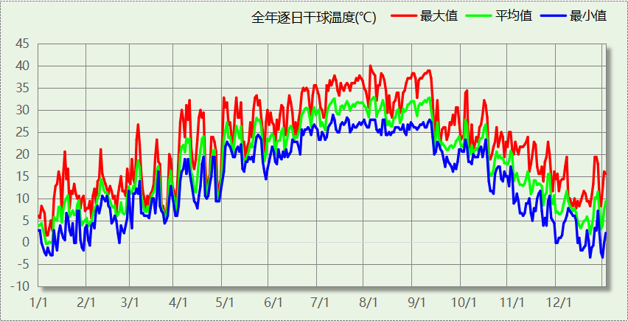

逐月辐照量表
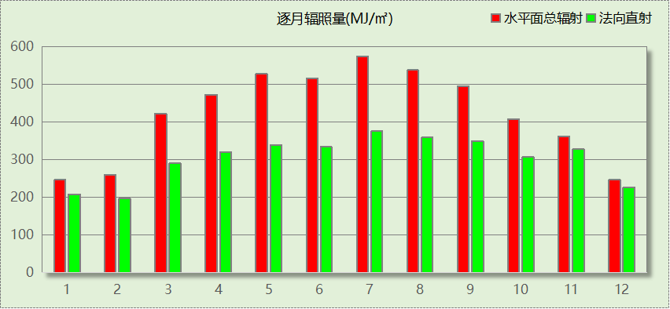

峰值工况
气象数据 | 时刻 | 干球温度(℃) | 湿球温度(℃) | 含湿量(g/kg) | 焓值(kj/kg)
最热 | 08月01日14时 | 40.0 | 26.7 | 17.1 | 84.2
最冷 | 12月20日05时 | -3.3 | -4.4 | 2.2 | 2.1

围护结构

工程材料
材料名称 | 导热系数λ | 蓄热系数S | 密度ρ | 比热容Cp | 蒸汽渗透  系数u | 数据来源
材料名称 | W/(m.K) | W/(㎡.K) | kg/m³ | J/(kg.K) | g/(m.h.kPa) | 数据来源
金属面硬泡聚氨酯板 | 0.024 | 0.290 | 35.0 | 1380.0 | 0.0000 | 金属面板保温装饰板 DB33/T1230-2020

围护结构作法简要说明
1. 屋顶：屋顶构造一 (K=0.448,D=0.725)：（由上到下）
金属面硬泡聚氨酯板 60mm
2. 外墙（填充墙）：外墙构造一 (K=0.448,D=0.725)：（由外到内）
金属面硬泡聚氨酯板 60mm
3. 热桥柱：梁柱构造一 (K=1.184,D=0.242)：（由外到内）
金属面硬泡聚氨酯板 20mm
4. 天窗：12A钢铝单框双玻窗（平均） (K=3.900)：
传热系数3.900W/㎡.K，窗太阳得热系数0.652
5. 幕墙：12A钢铝单框双玻窗（平均） (K=3.900)：
传热系数3.900W/㎡.K，窗太阳得热系数0.652

围护结构概况

 |  | 设计建筑
屋顶传热系数K |  | 0.45
外墙传热系数K |  | 0.48
屋顶透明部分传热系数K |  | 3.90
屋顶透明部分太阳得热系数 |  | 0.65
总窗墙比 |  | 0.63
外窗（包括透明幕墙） | 朝向 | 窗墙比 | 传热  系数 | 太阳得热系数
外窗（包括透明幕墙） | 南向 | 0.18 | 3.90 | 0.65
外窗（包括透明幕墙） | 北向 | 0.12 | 3.90 | 0.65
外窗（包括透明幕墙） | 东向 | 0.99 | 3.90 | 0.65
外窗（包括透明幕墙） | 西向 | 0.99 | 3.90 | 0.65

房间类型

房间参数表
房间类型 | 空调  温度℃ | 供暖  温度℃ | 新风量 | 渗透风  换气次数 | 人员密度 | 照明功率  密度 | 电器设备  功率
工业厂房 | 28 | 16 | 30(m³/h.人) | 0(次/h) | 10(㎡/人) | 6(W/㎡) | 15(W/㎡)

作息时间表
详见附录

暖通空调系统

系统类型

系统分区
系统编号 | 系统类型 | 制冷  SEER | 制热  HSPF | 面积(㎡) | 包含的房间
默认 | 四管制风机盘管 | － | － | 23133.95 | 所有房间

热回收参数
系统编号 | 热回收 | 供冷 |  | 供暖
系统编号 | 热回收 | 回收效率 | 启动温(焓)差 | 回收效率 | 启动温(焓)差
默认 | 全热回收 | 0.50 | 5℃ | 0.55 | 5(℃)

制冷系统

默认冷源

供应的系统
系统编号 | 默认

冷水机组
名称 | 类型 | 额定耗电量  (kW) | 额定制冷量  (kW) | 额定性能系数  (COP) | 台数
机组1 | 地源/水源热泵 | 400 | 2000 | 5.00 | 1

水泵系统
类型 | 调节 | 流量  (m3/h) | 扬程  (m) | 设计工作效率(%) | 输入功率  (kW) | 冷却塔耗电比  (kWh/m3) | 台数
冷却水泵 | 变频 | 320 | 25 | 80 | 31.3 | 0.03 | 1
冷冻水泵 | 变频 | 320 | 30 | 80 | 37.6 | － | 1

运行工况
负载率  (%) | 机组制冷量  (kW) | 机组功率  (kW) | 性能系数  (COP) | 冷却水泵功率  (kW) | 冷冻水泵功率  (kW) | 冷却塔功率  (kW)
20 | 400 | 25 | 16.00 | 31.3 | 37.6 | 10
40 | 800 | 48 | 16.67 | 31.3 | 37.6 | 10
60 | 1200 | 68 | 17.65 | 31.3 | 37.6 | 10
80 | 1600 | 80 | 20.00 | 31.3 | 37.6 | 10
100 | 2000 | 100 | 20.00 | 31.3 | 37.6 | 10

制冷能耗
负荷区间  (%) | 区间负荷  (kWh) | 运行时长(h) | 制冷机组  (kWh) | 平均性能系数(COP) | 冷却水泵  (kWh) | 冷冻水泵  (kWh) | 冷却塔  (kWh)
0~20 | 180421 | 735 | 11276 | 16.00 | 23006 | 27636 | 7350
20~40 | 595146 | 981 | 36291 | 16.40 | 30705 | 36886 | 9810
40~60 | 1310060 | 1310 | 76241 | 17.18 | 41003 | 49256 | 13100
60~80 | 2467010 | 1739 | 129334 | 19.07 | 54431 | 65386 | 17390
80~100 | 1986930 | 1137 | 99347 | 20.00 | 35588 | 42751 | 11370
>100 | 74256 | 36 | 3600 | － | 1127 | 1354 | 360
合计 | 6613823 | 5938 | 356089 |  | 185859 | 223269 | 59380

供暖系统

默认热源

供应的系统
系统编号 | 默认

热泵系统

热泵机组
名称 | 类型 | 额定耗电量(kW) | 额定制热量(kW) | 额定性能系数 COP | 台数
热泵机组 | 空气源热泵 | 1000 | 4000 | 4.00 | 1

热水循环泵
类型 | 流量(m3/h) | 扬程(m) | 设计工作效率(%) | 输入功率(kW) | 台数
变频 | 320 | 30 | 80 | 37.6 | 1

运行工况
负载率(%) | 机组制热量(kW) | 机组功率(kW) | 性能系数(COP) | 供暖水泵功率(kW)
20 | 800 | 25 | 32.00 | 37.6
40 | 1600 | 50 | 32.00 | 37.6
60 | 2400 | 75 | 32.00 | 37.6
80 | 3200 | 100 | 32.00 | 37.6
100 | 4000 | 125 | 32.00 | 37.6

制热能耗
负荷区间  (%) | 区间负荷  (kWh) | 运行时长  (h) | 平均性能系数  (COP) | 热泵机组  (kWh) | 供暖水泵  (kWh)
0~20 | 0 | 0 | 0.00 | 0 | 0
20~40 | 0 | 0 | 0.00 | 0 | 0
40~60 | 0 | 0 | 0.00 | 0 | 0
60~80 | 0 | 0 | 0.00 | 0 | 0
80~100 | 0 | 0 | 0.00 | 0 | 0
>100 | 0 | 0 | － | 0 | 0
合计 | 0 | 0 |  | 0 | 0

空调风机

独立新排风
系统编号 | 新风量  (m³/h) | 单位风量耗功率  W/(m³/h) | 风机功率(W) | 运行时长(h) | 新风电耗(kWh)
默认 | 69654 | 0.24 | 16717 | 8760 | 146440
合计 |  |  |  |  | 146440

系统编号 | 排风量  (m³/h) | 排风比 | 单位风量耗功率W/(m³/h) | 风机功率(W) | 运行时长(h) | 排风电耗  (kWh)
默认 | 55723 | 0.8 | 0.24 | 13374 | 8760 | 117152
合计 |  |  |  |  |  | 117152

风机盘管
系统编号 | 总功率(W) | 同时使用系数 | 运行时长(h) | 风机盘管电耗(kWh)
默认 | 400 | 1 | 5938 | 2375
合计 |  |  |  | 2375

照明
房间类型 | 单位面积电耗  (kWh/㎡) | 房间个数 | 房间合计面积  (㎡) | 合计电耗  (kWh)
工业厂房 | 49.93 | 1 | 23218 | 1159316
总计 |  |  |  | 1159316

光伏发电
日照辐照量(kJ/㎡.天)：13714，年运行天数：365
光伏板面积  (㎡) | 光电转换  效率(%) | 光伏系统效率 | 光伏电池性能衰减修正系数 | 全年供电  (kWh)
23000 | 25 | 0.75 | 0.85 | 5096858
总计 |  |  |  | 5096858

计算结果

负荷分项统计
分类 | 围护传热 | 室内得热 | 窗日射 | 新风/渗透 | 热回收 | 合计
供暖(kWh/㎡) | -0.18 | 0.42 | 0.04 | -0.33 | 0.04 | 0.00
供冷(kWh/㎡) | -2.32 | 193.37 | 48.49 | 50.85 | -6.56 | 283.83
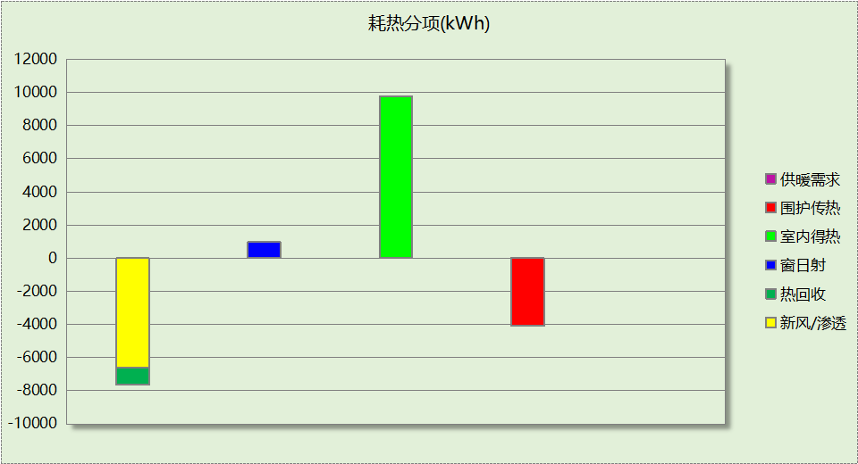
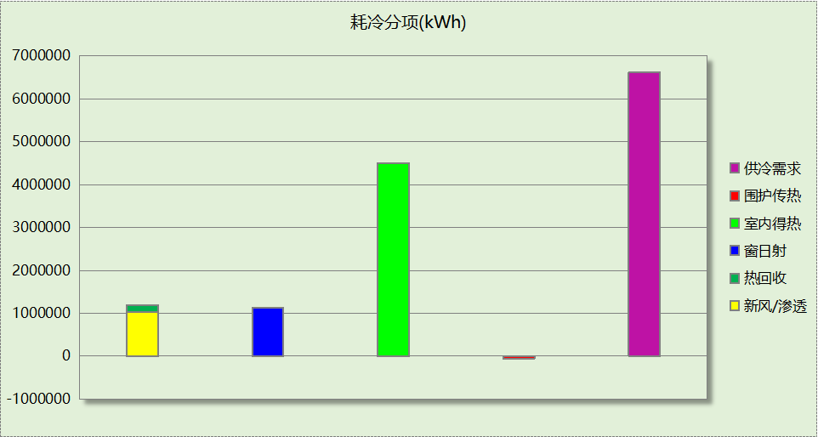

逐月负荷表
月份 | 供暖(kWh) | 供冷(kWh) | 热负荷  峰值(kW) | 热负荷  峰值时刻 | 冷负荷  峰值(kW) | 冷负荷  峰值时刻
1月 | 0 | 0 | 0.000 | -- | 0.000 | --
2月 | 0 | 22891 | 0.000 | -- | 425.687 | 2月9日16时
3月 | 0 | 176689 | 0.000 | -- | 1280.939 | 3月5日15时
4月 | 0 | 502620 | 0.000 | -- | 1675.788 | 4月29日15时
5月 | 0 | 855359 | 0.000 | -- | 1913.709 | 5月20日14时
6月 | 0 | 1021119 | 0.000 | -- | 2093.483 | 6月25日13时
7月 | 0 | 1207812 | 0.000 | -- | 2182.040 | 7月4日14时
8月 | 0 | 1186173 | 0.000 | -- | 2121.347 | 8月13日13时
9月 | 0 | 873154 | 0.000 | -- | 2147.635 | 9月6日11时
10月 | 0 | 625850 | 0.000 | -- | 1806.332 | 10月2日12时
11月 | 0 | 141929 | 0.000 | -- | 937.619 | 11月10日15时
12月 | 0 | 228 | 0.000 | -- | 79.019 | 12月5日16时
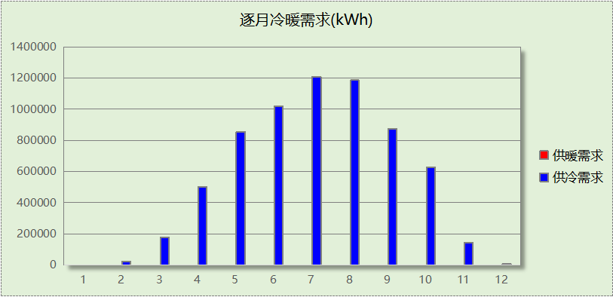
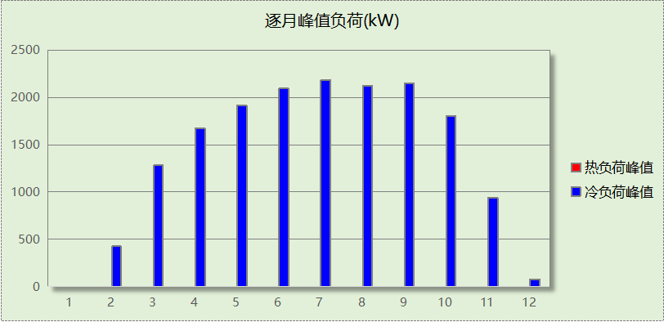

逐月电耗
注:供冷供暖为冷热源及输配水泵电耗，热水为扣减太阳能后电耗，所有数据单位kWh/㎡。
月 | 供冷 | 供暖 | 空调风机 | 照明 | 插座设备 | 排风机 | 电梯 | 热水
1 | 0.00 | 0.00 | 0.96 | 4.23 | － | 0.00 | 0.00 | 0.00
2 | 0.37 | 0.00 | 0.87 | 3.82 | － | 0.00 | 0.00 | 0.00
3 | 1.76 | 0.00 | 0.97 | 4.23 | － | 0.00 | 0.00 | 0.00
4 | 3.46 | 0.00 | 0.94 | 4.09 | － | 0.00 | 0.00 | 0.00
5 | 4.56 | 0.00 | 0.97 | 4.23 | － | 0.00 | 0.00 | 0.00
6 | 4.75 | 0.00 | 0.94 | 4.09 | － | 0.00 | 0.00 | 0.00
7 | 5.12 | 0.00 | 0.97 | 4.23 | － | 0.00 | 0.00 | 0.00
8 | 5.12 | 0.00 | 0.97 | 4.23 | － | 0.00 | 0.00 | 0.00
9 | 4.48 | 0.00 | 0.94 | 4.09 | － | 0.00 | 0.00 | 0.00
10 | 4.04 | 0.00 | 0.97 | 4.23 | － | 0.00 | 0.00 | 0.00
11 | 1.73 | 0.00 | 0.94 | 4.09 | － | 0.00 | 0.00 | 0.00
12 | 0.01 | 0.00 | 0.96 | 4.23 | － | 0.00 | 0.00 | 0.00
合计 | 35.39 | 0.00 | 11.41 | 49.75 | － | 0.00 | 0.00 | 0.00

全年能耗
能耗分类 | 能耗子类 | 设计建筑  (kWh/㎡) | 备注
建筑负荷 | 耗冷量 | 283.83
建筑负荷 | 耗热量 | 0.00
建筑负荷 | 冷热合计 | 283.83
热回收 | 供冷 | 6.56
热回收 | 供暖 | 0.04
热回收 | 冷热合计 | 6.61
供冷电耗  (Ec) | 中央冷源 | 15.28
供冷电耗  (Ec) | 冷却水泵 | 7.98
供冷电耗  (Ec) | 冷冻水泵 | 9.58
供冷电耗  (Ec) | 冷却塔 | 2.55
供冷电耗  (Ec) | 多联机/单元式空调 | 0.00
供冷电耗  (Ec) | 供冷合计 | 35.39
供暖电耗  (Eh) | 中央热源 | 0.00
供暖电耗  (Eh) | 供暖水泵 | 0.00
供暖电耗  (Eh) | 热源侧水泵 | 0.00
供暖电耗  (Eh) | 多联机/单元式热泵 | 0.00
供暖电耗  (Eh) | 供暖合计 | 0.00
空调风机电耗  (Ef) | 新排风 | 11.31
空调风机电耗  (Ef) | 风机盘管 | 0.10
空调风机电耗  (Ef) | 全空气系统 | 0.00
空调风机电耗  (Ef) | 风机合计 | 11.41
照明电耗(El) |  | 49.75
插座设备电耗(Ej) |  | -
其他电耗(Eo) | 电梯 | 0.00
其他电耗(Eo) | 独立排风机 | 0.00
其他电耗(Eo) | 生活热水 | 0.00 | 扣减了太阳能热水
其他电耗(Eo) | 其他设备 | 0.00
其他电耗(Eo) | 其他合计 | 0.00
可再生发电  (Er) | 光伏发电(Ep) | 218.73
可再生发电  (Er) | 风力发电(Ew) | 0.00
可再生发电  (Er) | 合计 | 218.73
建筑总能耗(E1)：电耗(kWh/㎡) |  | 0.00 | E1=Ec+Eh+Ef+El +Ej +Eo-Er

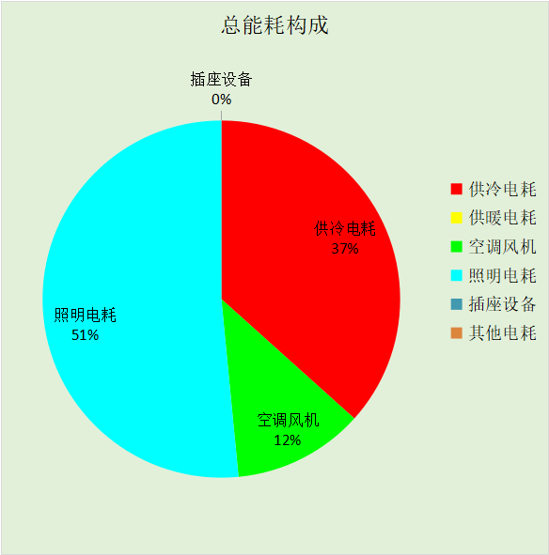

附录

工作日/节假日人员逐时在室率(%)

房间类型 | 1 | 2 | 3 | 4 | 5 | 6 | 7 | 8 | 9 | 10 | 11 | 12 | 13 | 14 | 15 | 16 | 17 | 18 | 19 | 20 | 21 | 22 | 23 | 24
工业厂房 | 95 | 95 | 95 | 95 | 95 | 95 | 95 | 95 | 95 | 95 | 95 | 95 | 95 | 95 | 95 | 95 | 95 | 95 | 95 | 95 | 95 | 95 | 95 | 95
工业厂房 | 95 | 95 | 95 | 95 | 95 | 95 | 95 | 95 | 95 | 95 | 95 | 95 | 95 | 95 | 95 | 95 | 95 | 95 | 95 | 95 | 95 | 95 | 95 | 95

注：上行：工作日；下行：节假日

工作日/节假日照明开关时间表(%)

房间类型 | 1 | 2 | 3 | 4 | 5 | 6 | 7 | 8 | 9 | 10 | 11 | 12 | 13 | 14 | 15 | 16 | 17 | 18 | 19 | 20 | 21 | 22 | 23 | 24
工业厂房 | 95 | 95 | 95 | 95 | 95 | 95 | 95 | 95 | 95 | 95 | 95 | 95 | 95 | 95 | 95 | 95 | 95 | 95 | 95 | 95 | 95 | 95 | 95 | 95
工业厂房 | 95 | 95 | 95 | 95 | 95 | 95 | 95 | 95 | 95 | 95 | 95 | 95 | 95 | 95 | 95 | 95 | 95 | 95 | 95 | 95 | 95 | 95 | 95 | 95

注：上行：工作日；下行：节假日

工作日/节假日设备逐时使用率(%)

房间类型 | 1 | 2 | 3 | 4 | 5 | 6 | 7 | 8 | 9 | 10 | 11 | 12 | 13 | 14 | 15 | 16 | 17 | 18 | 19 | 20 | 21 | 22 | 23 | 24
工业厂房 | 95 | 95 | 95 | 95 | 95 | 95 | 95 | 95 | 95 | 95 | 95 | 95 | 95 | 95 | 95 | 95 | 95 | 95 | 95 | 95 | 95 | 95 | 95 | 95
工业厂房 | 95 | 95 | 95 | 95 | 95 | 95 | 95 | 95 | 95 | 95 | 95 | 95 | 95 | 95 | 95 | 95 | 95 | 95 | 95 | 95 | 95 | 95 | 95 | 95

注：上行：工作日；下行：节假日

工作日/节假日空调系统运行时间表(1:开,0:关)

系统编号 | 1 | 2 | 3 | 4 | 5 | 6 | 7 | 8 | 9 | 10 | 11 | 12 | 13 | 14 | 15 | 16 | 17 | 18 | 19 | 20 | 21 | 22 | 23 | 24
默认 | 1 | 1 | 1 | 1 | 1 | 1 | 1 | 1 | 1 | 1 | 1 | 1 | 1 | 1 | 1 | 1 | 1 | 1 | 1 | 1 | 1 | 1 | 1 | 1
默认 | 1 | 1 | 1 | 1 | 1 | 1 | 1 | 1 | 1 | 1 | 1 | 1 | 1 | 1 | 1 | 1 | 1 | 1 | 1 | 1 | 1 | 1 | 1 | 1

注：上行：工作日；下行：节假日

工作日/节假日新风运行时间表(%)

系统编号 | 1 | 2 | 3 | 4 | 5 | 6 | 7 | 8 | 9 | 10 | 11 | 12 | 13 | 14 | 15 | 16 | 17 | 18 | 19 | 20 | 21 | 22 | 23 | 24
默认 | 100 | 100 | 100 | 100 | 100 | 100 | 100 | 100 | 100 | 100 | 100 | 100 | 100 | 100 | 100 | 100 | 100 | 100 | 100 | 100 | 100 | 100 | 100 | 100
默认 | 100 | 100 | 100 | 100 | 100 | 100 | 100 | 100 | 100 | 100 | 100 | 100 | 100 | 100 | 100 | 100 | 100 | 100 | 100 | 100 | 100 | 100 | 100 | 100

注：上行：工作日；下行：节假日

